2023年科创实践类智能机器人-编程飞行器
B2陆空智能协同 任务说明书

- 活动主题
陆空智能协同活动让同学使用轮式机器人和飞行机器人，通过自主编程，利用人工智能、数学、物理等相关知识，进行陆空协同任务挑战。
在活动中，考验同学们人工智能的相关知识应用以及协商合作能力，在实践中学习，在操作中得到真知。
- 活动对象
（一）参赛人数：每队由2名学生
（二）指导教师：每队报1名指导教师
（三）参赛级别：小学、初中和高中（中职）
三、活动形式
活动分为线上提交资料和现场活动展示两部分。其中线上提交资料的报名队伍须在规定时间内按要求提交视频作品及工程笔记等文件资料到活动组委会，组委会将按照报名时公布的评选标准进行评选，达到评选标准的队伍将获得现场活动资格名额；
轮式机器人和飞行机器人在规定的时间内协同完成多项任务，每个任务都有对应的分数，完成的任务越多、用时越少，得分越高。
四、机器人技术要求
参赛设备由一台轮式机器人和一架飞行机器人组成。
（一）选手利用成品飞行机器人和轮式机器人适当加以改造或者自行设计制作，能够使用诸如图像识别、UWB或其他各种技术手段来实现精准定位；
（二）选手需使用国产图形化编程软件、Python语言或C语言等对飞行机器人和轮式机器人进行程序编写。学生须独立编写程序，让设备按程序完全自主运行；
（三）选手除了启动机器人时可以使用遥控器以外，自离开出发区后到活动结束不允许使用遥控器去控制和引导机器人的运行；
（四）飞行机器人和轮式机器人技术规范
飞行机器人
项目 | 参数
空心杯电机数量（个） | 4
相邻电机轴距（毫米） | 100—180之间
整机重量（克） | ≤200
供电电压（伏特） | ≤4.5
轮式机器人
主体尺寸（毫米，长*宽*高）  （离开出发区后可自行展开尺寸） | ≤300*250*300
停机坪尺寸（毫米，长*宽*高） | ≤350*350*350（离地面高度）
供电电压（伏特） | ≤9V
机器人需自带或可拓展的视觉传感器

五、活动场地
（一）活动场地尺寸
活动场地为长4.1米，宽3.1米的长方形，场地图中双黄色线间距宽30厘米（正负1厘米），设有A、B、C、D、E、F、H等任务区域，黑色巡线线宽4厘米（正负0.3厘米）。1号、二号基地为30*30厘米正方形，场地如图1所示：
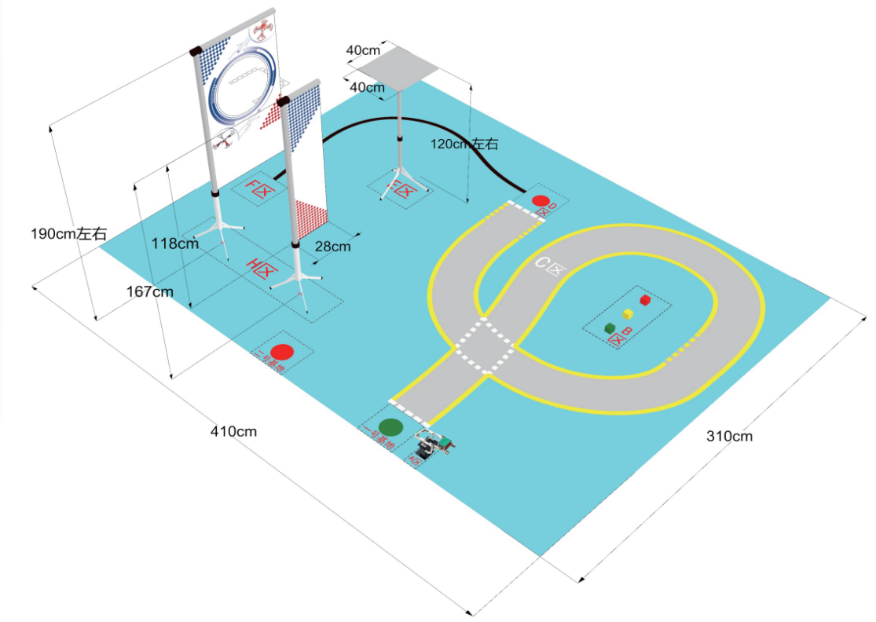
图1 场地示意图
（二）各任务模型规则及要求如下
1. 颜色识别装置与摆放位置
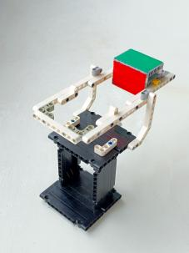 | 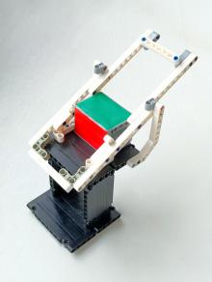 | 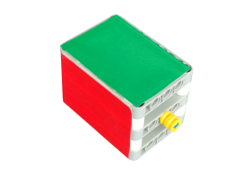
初始状态 | 落入观察区状态 | 旋转器长宽高：57*40*40mm，两各平行面上贴同一种颜色，共4面。
2.清理障碍物任务模型
 | 物品一为六面立方体。  尺寸：长*宽*高5cm （±0.2cm ），质量：≥15克  材质、颜色不限，不得改变物品整体形状。
 | 物品二为圆柱体。  尺寸：直径5cm ，高7cm（±1cm ），质量：≥15克  材质、颜色不限，不得改变物品整体形状。
 | 物品三为四棱锥体。  尺寸：宽7cm，高10cm（±0.5cm），质量：≥15克  材质、颜色不限，不得改变物品整体形状。
3.物品运输任务模型：

物品为六面立方体。尺寸：长*宽*高5cm （±0.2cm ），质量：≥8克。
颜色为红、黄、绿各一个。材质不限，不得改变物品整体形状。
4.飞行机器人场地模型
丛林绕飞任务模型 |  | 穿越涵洞任务模型 |  | 空中平台任务模型
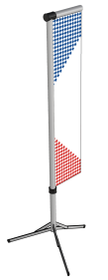 | 刀旗尺寸宽高为118×28cm（±1cm）  刀旗距离地面最高处170—180cm | 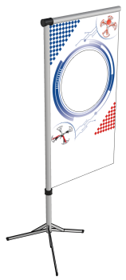 | 涵洞中心距离地面高110—120cm  涵洞直径47cm（±1cm） | 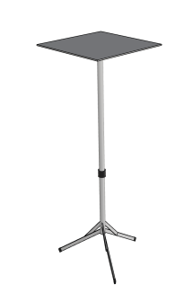 | 空中平台”为正方形平面，平面边沿无突起。  平台平面尺寸为长*宽：40*40*cm （±1cm）。  平面距离场地高度为：120cm（±10cm）。
六、任务介绍
（一）小学组
轮式机器人完成任务细则：
1.颜色识别：轮式机器人对摆放在场地A区域内的颜色识别器使用视觉传感器进行识别，完成该任务得10分。
完成标准：场地位置A区域内摆放有一个颜色识别装置，轮式机器人从基地出发前先将颜色识别装置中带有颜色的旋转器通过压低装置的活动杆使其落入观察区，并通过视觉传感器进行识别，将识别到的颜色进行语音播报。轮式机器人语音播报的颜色与识别器正竖立面的颜色一致即为有效，否则不得分。
2.自主巡路：轮式机器人从一号基地出发，须使用视觉传感器进行视觉巡路任务，按照车道行驶前行，完成该任务得20分。
完成标准：巡路过程中车轮不得压道路两边的黄色界线（黄色虚线除外），轮式机器人每压黄色界线1次扣2分，最高扣10分（单次压线时间超过5秒直接扣除10分）；轮式机器人须使用视觉传感器进行自主巡路，否则不得分。
3.清理障碍物：轮式机器人将位于道路位置C的障碍物清理并带回一号基地，完成该任务得10分。
完成标准：轮式机器人自主巡路到位置C后，通过任意技术将障碍物清理并带回一号基地，轮式机器人将物品拾取后，在返回基地前物品不得接触地面，否则不得分。障碍物总共有三种，现场活动调试前由裁判抽签决定摆放其中一种（提交视频资料物品摆放四棱锥体），物品竖直摆放。
4.物品运输：轮式机器人自主巡路到场地B区域，将对应物品通过任意技术运输到场地D区域内，完成该任务得20分。
完成标准：
（1）须从道路黄色虚线处进入B区域前，对摆放在B区域内的红、黄、绿三个立方体进行识别。
（2）通过任意技术将与“颜色识别”任务中旋转器正竖立面相同颜色的物品运输到场地D区域内，物品在拾取与摆放时，其垂直投影须完全进入摆放区域内。
（3）三个立方体摆放的顺序现场活动调试前由裁判抽签决定（提交视频资料由队伍决定）。
（4）否则不得分。
5.返回一号基地：轮式机器人自主巡路返回一号基地，完成该任务得10分。
完成标准：
（1）轮式机器人在D区域前等候飞行机器人投放物品。
（2）轮式机器人在至少完成两个满分任务后自主巡路返回一号基地，返回基地时轮式机器人至少2个驱动轮垂直投影进入基地内，否则不得分。
飞行机器人完成任务细则：
1.丛林绕飞：飞行机器人绕飞刀旗360°，完成该任务得10分。
完成标准：飞行机器人从二号基地起飞之后飞行至场地H区域，对摆放在H区域内的刀旗进行360°绕飞，绕飞方向不限。H区域内设有两个红色十字标号，刀旗摆放在其中一个红色十字标号，现场活动调试前由裁判抽签决定（提交视频资料由队伍决定）。
2.山脊巡视。飞行机器人须使用视觉模块按照活动场地上给出的黑色引导轨迹巡视飞行，飞行机器人从其中一端开始进行巡视，完成该任务得10分。
完成标准：飞行机器人飞行至场地F区域，按场地给出的黑色引导线自主巡迹飞行至场地D区域，自主巡迹飞行过程中不得明显偏离黑色引导线，否则不得分。
3.物品运输：飞行机器人携带物品起飞，运输投放到场地D区域前等候的轮式机器人上，完成该任务得20分。
完成标准：飞行机器人在起飞时携带物品，飞行至场地D区域，将物品通过任意技术运输投放到场地D区等候的轮式机器人上。
4.穿越涵洞：飞行机器人穿越摆放在活动场地H区域的涵洞，完成该任务得10分。
完成规则及得分标准：飞行机器人以任意速度穿越竖直摆放的涵洞，穿越方向不限。涵洞竖直中心摆放在区域H区域内的任意一个红色十字标号上，现场活动调试前由裁判抽签决定摆放其中一个红色十字标号上（提交视频资料由队伍决定）。
5.基地降落：飞行机器人自主返回降落二号基地，完成该任务得10分。
完成规则及得分标准：飞行机器人在至少完成两个满分任务后自主飞行返回到二号基地降落，飞行机器人任意部位垂直投影进入基地内即可，否则不得分。
（二）初中组
轮式机器人完成任务细则：
1.颜色识别：轮式机器人对摆放在场地A区域内的颜色识别器使用视觉传感器进行识别，完成该任务得10分。
完成标准：场地位置A区域内摆放有一个颜色识别装置，轮式机器人从基地出发前先将颜色识别装置中带有颜色的旋转器通过压低装置的活动杆使其落入观察区，并通过视觉传感器进行识别，将识别到的颜色通进行语音播报。轮式机器人语音播报的颜色与识别器正竖立面的颜色一致即为有效，否则不得分。
2.自主巡路：轮式机器人从一号基地出发，须使用视觉传感器进行视觉巡路任务，按照车道行驶前行，完成该任务得20分。
完成标准：巡路过程中车轮不得压道路两边的黄色界线（黄色虚线除外），轮式机器人每压黄色界线1次扣2分，最高扣10分（单次压线时间超过5秒直接扣除10分）；轮式机器人须使用视觉传感器进行自主巡路，否则不得分。
3.运送飞行机器人：轮式机器人从一号基地出发时将携带的飞行机器人运送到指定区域，完成该任务得10分。
完成标准：轮式机器人从一号基地出发携带飞行机器人通过自主巡路运送到场地位置C前面道路上，等待飞行机器人起飞后继续完成后续任务；运送过程中飞行机器人任何部位不得与地面接触，否则不得分。
4.清理障碍物：轮式机器人将位于道路位置C的障碍物清理并带回一号基地，完成该任务得10分。
完成标准：轮式机器人自主巡路到位置C后，通过任意技术将障碍物清理并带回一号基地，轮式机器人将物品拾取后，在返回基地前物品不得接触地面，否则不得分。障碍物总共有三种，现场活动调试前由裁判抽签决定摆放其中一种（提交视频资料物品摆放四棱锥体），物品竖直摆放。
5.物品运输：轮式机器人自主巡路到场地B区域，将与对应物品运输到场地D区域内，完成该任务得20分。
完成标准：
（1）须从道路黄色虚线处进入B区域，对摆放在B区域内的红、黄、绿三个立方体进行识别。
（2）通过任意技术将与任务“颜色识别”中颜色识别器正竖立面相同颜色的立方体运输到场地D区域内，物品拾取与摆放时，其垂直投影须完全进入摆放区域内。
（3）三个立方体摆放的顺序现场活动调试前由裁判抽签决定（提交视频资料由队伍决定）。
（4）否则不得分。
6.返回一号基地：轮式机器人自主巡路返回一号基地，完成该任务得10分。
完成标准：机器人在至少完成两个满分任务后自主巡路返回一号基地，返回基地时轮式机器人至少2个驱动轮垂直投影进入基地内，否则不得分。
飞行机器人完成任务细则：
1.自主成功起飞：飞行机器人通过轮式机器人的运送到达场地位置C前面的道路从轮式机器人上起飞，完成该任务得10分。
完成标准：飞行机器人在等待轮式机器人运送到达场地位置C区后，自主成功起飞，否则不得分。
2.物品运输：飞行机器人将摆放在场地D区域内的物品运输到场地E区域摆放的空中平台上，完成该任务得20分。
完成标准：飞行机器人飞行至场地D区域，将活动前由裁判摆放在场地D区域内的物品通过任意技术运输到场地E区域摆放的空中平台上，否则不得分。
3.山脊巡视：飞行机器人须使用视觉传感器按场地上的黑色引导线轨迹飞行，完成该任务得10分。
完成标准：飞行机器人飞行至场地位置D，然后按黑色引导线通过视觉巡线飞行到达位置场地F，区域，在场地F区域落降停留至少3秒钟，巡线过程中不得明细偏离黑色引导线，否则不得分。
4.丛林绕飞：飞行机器人绕飞刀旗360°，完成该任务得10分。
完成标准：飞行机器人飞行至场地H区域，对摆放在H区域内的刀旗进行360°绕飞，绕飞方向不限。H区域内设有两个红色十字标号，刀旗摆放在其中一个红色十字标号，现场活动调试前由裁判抽签决定（提交视频资料由队伍决定）。
5.穿越涵洞：飞行机器人穿越摆放在活动场地H区域的涵洞，完成该任务得10分。
完成规则及得分标准：飞行机器人以任意速度穿越竖直摆放的涵洞，穿越方向不限。
涵洞竖直中心摆放在区域H区域内的任意一个红色十字标号上，现场活动调试前由裁判抽签决定摆放其中一个红色十字标号上（提交视频资料由队伍决定）。
6.基地降落：飞行机器人降落到二号基地，完成该任务得10分。
完成标准：飞行机器人在至少完成两个任务前提下自主飞行至二号基地降落，飞行机器人任意部位垂直投影进入二号基地边界内即可，否则不得分。
（三）高中（中职）组
轮式机器人完成任务细则：
1.颜色识别：轮式机器人对摆放在场地A区域内的颜色识别器使用视觉传感器进行识别，完成该任务得10分。
完成标准：场地位置A区域内摆放有一个颜色识别装置，轮式机器人从基地出发前先将颜色识别装置中带有颜色的旋转器通过压低装置的活动杆使其落入观察区，并通过视觉传感器进行识别，将识别到的颜色进行语音播报。轮式机器人语音播报的颜色与识别器正竖立面的颜色一致即为有效，否则不得分。
2.自主巡路：轮式机器人从一号基地出发，须使用视觉传感器进行视觉巡路任务，按照车道行驶前行，完成该任务得20分。
完成标准：巡路过程中车轮不得压道路两边的黄色界线（黄色虚线除外），轮式机器人每压黄色界线1次扣2分，最高扣10分（单次压线时间超过5秒直接扣除10分）；轮式机器人须使用视觉传感器进行自主巡路，否则不得分。
3.清理障碍物：轮式机器人将位于道路位置C的障碍物清理并带回一号基地，完成该任务得10分。
完成标准：轮式机器人自主巡路到位置C后，通过任意技术将障碍物清理并带回一号基地，轮式机器人将物品拾取后，在返回基地前物品不得接触地面，否则不得分。障碍物总共有三种，现场活动调试前由裁判抽签决定摆放其中一种（提交视频资料物品摆放四棱锥体），物品竖直摆放。
4.物品运输：轮式机器人自主巡路到道路设有黄色虚线处进入场地B区域，将与对应物品运输到场地D区域内，完成该任务得20分。
完成标准：
（1）须从道路黄色虚线处进入B区域，对摆放在B区域内的红、黄、绿三个立方体进行识别。
（2）通过任意技术将与任务“颜色识别”中颜色识别器正竖立面相同颜色的立方体运输到场地D区域内，物品拾取与摆放时，其垂直投影须完全进入摆放区域内。
（3）三个立方体摆放的顺序现场活动调试前由裁判抽签决定（提交视频资料由队伍决定）。
（4）否则不得分。
5.运送飞行机器人：轮式机器人将降落在顶部上的飞行机器人运送回一号基地，完成该任务得10分。
完成标准：轮式机器人自主巡路到场地D区域前，等待飞行机器人降落至车顶上，并将运送回一号基地，在轮式机器人进入一号基地前（飞行机器人任意部位垂直投影进入基地即可）飞行机器人任意部位不得与地面接触，否则不得分。
6.返回基地：轮式机器人通过视觉自主巡路返回基地，完成该任务得10分。
完成标准：轮式机器人至少完成2个任务前提下，轮式机器人通过视觉自主巡路返回一号基地；轮式机器人至少两个驱动轮垂直投影进入一号基地内，否则不得分。
飞行机器人完成任务细则：
1.丛林绕飞：飞行机器人绕飞刀旗360°，完成该任务得10分。
完成标准：飞行机器人从二号基地起飞之后飞行至场地H区域，对摆放在H区域内的刀旗进行360°绕飞，绕飞方向不限。H区域内设有两个红色十字标号，刀旗摆放在其中一个红色十字标号，现场活动调试前由裁判抽签决定（提交视频资料由队伍决定）。
2.穿越涵洞：飞行机器人穿越摆放在活动场地H区域的涵洞，完成该任务得10分。
完成规则及得分标准：飞行机器人以任意速度穿越竖直摆放的涵洞，穿越方向不限。涵洞竖直中心摆放在区域H区域内的任意一个红色十字标号上，现场活动调试前由裁判抽签决定摆放其中一个红色十字标号上（提交视频资料由队伍决定）。
3.山脊巡视：飞行机器人须使用视觉传感器按场地上的黑色引导线轨迹飞行，完成该任务得10分。
完成标准：飞行机器人飞行至场地F区域，然后按黑色引导线通过视觉巡线飞行到达场地D区域，巡线过程中不得明细偏离黑色引导线，否则不得分。
4.物品运输：飞行机器人将位于场地E区域空中平台摆放的物品运输到指定区域，完成该任务得20分。
完成标准：飞行机器人飞行至场地E区域，将场地E区域空中平台上摆放的物品通过任意技术运输到场地D区域内；物品拾取与摆放时的垂直投影须完成进入指定区域内，否则不得分。
5.车顶降落：飞行机器人成功降落到轮式机器人上，完成该任务得10分。
完成标准：飞行机器人在至少完成两个满分任务前提下，降落到停在场地D区域前面道路的等候轮式机器人上，飞行机器人任意部位不得接触地面，否则不得分。
七、活动其他细则要求
（一）活动场地上黑色引导线上及车道内不得摆放识别定位标签，否则相关任务不得分
（二）其余位置每使用1个定位识别标签扣2分。
八、活动结束标准：
（一）设备启动之后活动过程中选手接触遥控器及电脑。
（二）活动过程中轮式机器人与飞行机器人超出活动场地。
（三）活动过程中，轮式机器人超出行驶车道。
（四）活动过程中，飞行机器人和轮式机器人都返回场地
（五）参赛选手举手示意裁判活动结束。
九、活动用时与得分规定
（一）每支队伍由两次活动机会，两次活动的间隔时间和调试时间由活动组委会根据具体时间安排，每次不超过 5 分钟，取两轮最高成绩为队伍最终成绩。
（二）用时得分计算标准：完成任务数量/总任务数量×（300秒-活动用时）×10%=用时得分
十、现场活动当日流程
（一）获取图纸：到现场的队伍，可获得“场地图”与“得分说明”，开始观摩活动场地。
（二）出场抽签：选手参与抽签，决定活动出场顺序。
（三）程序设计：
1.选手结合场地图观察活动场地的实际情况，需在120分钟内完成对机器人的编程。
2.编程过程中，选手可自行携带测量工具（如卷尺），对场地进行实测。工作人员有权随时维护秩序，确保场地不被破坏。
3.在此阶段的120分钟内，考虑到编程结果需在场地进行相关的验证，选手可向裁判申请试运行机器人，由裁判根据申请时间先后安排试飞顺序。选手需要按照场地秩序，有序地排队进行编程及调试，不遵守秩序的选手可能会被取消活动资格。

小学组陆空智能协同搬运规则记分表
序号： 选手姓名： 学校：
任务及分值 |  | 得分标准 | 第一轮分数 | 第二轮分数
轮式机器人 | 颜色识别  10分 | 旋转器落入观察区，并通过视觉传感器进行识别，轮式机器人语音播报的颜色与识别器正竖立面的颜色一致即为有效任务，否则不得分。
轮式机器人 | 自主巡路  20分 | 轮式机器人每压黄色界线1次扣2分，最高扣10分（单次压线时间超过5秒直接扣除10分）；轮式机器人须使用视觉传感器进行自主巡路，否则不得分
轮式机器人 | 清理障碍物10分 | 通过任意技术将障碍物清理并带回一号基地，轮式机器人将物品拾取后，在返回基地前物品不得接触地面，否则不得分。
轮式机器人 | 物品运输  20分 | 将B区域内与“颜色识别”任务中旋转器正竖立面相同颜色的物品运输到D区域内
轮式机器人 | 返回一号基地  10分 | 飞行机器人在至少完成两个满分任务后自主巡路返回一号基地，返回基地时轮式机器人至少2个驱动轮垂直投影进入基地内，否则不得分
飞行机器人 | 丛林绕飞  10分 | 对摆放在H区域内的刀旗进行360°绕飞，绕飞方向不限
飞行机器人 | 山脊巡视  10分 | 按场地给出的黑色引导线自主巡迹飞行至场地D区域，飞行过程中不得明显偏离黑色引导线，否则不得分。
飞行机器人 | 物品运输  20分 | 将起飞时携带的的物品通过任意技术运输到场地D区域前等候的轮式机器人上面
飞行机器人 | 穿越涵洞  10分 | 飞行机器人以任意速度穿越竖直摆放的涵洞，穿越方向不限。
飞行机器人 | 基地降落  10分 | 在至少完成两个满分任务后自主飞行返回到二号基地降落，飞行机器人任意部位垂直投影进入基地内即可，否则不得分。
活动用时得分：
使用定位标签数量（计扣除分）：
最终成绩（取最高分一轮）：
裁判签名： 选手签名：

初中组陆空智能协同搬运规则记分表
序号： 选手姓名： 学校：
任务及分值 |  | 得分标准 | 第一轮分数 | 第二轮分数
轮式机器人 | 颜色识别  10分 | 旋转器落入观察区，视觉传感器进行识别，轮式机器人语音播报的颜色与旋转器正竖立面的颜色一致，否则不得分。
轮式机器人 | 自主巡路  20分 | 轮式机器人每压黄色界线1次扣2分，最高扣10分（单次压线时间超过5秒直接扣除10分）；轮式机器人须使用视觉传感器进行自主巡路，否则不得分
轮式机器人 | 运送飞行机器人/10分 | 携带飞行机器人通过自主巡路运送到场地位置C前面道路上，等待飞行机器人起飞后继续完成后续任务；运送过程中飞行机器人任何部位不得与地面接触，否则不得分。
轮式机器人 | 清理障碍物/10分 | 通过任意技术将障碍物清理并带回一号基地，轮式机器人将物品拾取后，在返回基地前物品不得接触地面，否则不得分。
轮式机器人 | 物品运输  20分 | 将B区域内与“颜色识别”任务中旋转器正竖立面相同颜色的物品运输到D区域内
轮式机器人 | 返回一号基地  10分 | 飞行机器人在至少完成两个满分任务后自主巡路返回一号基地，返回基地时轮式机器人至少2个驱动轮垂直投影进入基地内，否则不得分
飞行机器人 | 自主成功起飞/10分 | 飞行机器人在等待轮式机器人运送到达场地位置C前面道路，自主成功起飞，否则不得分。
飞行机器人 | 物品运输  20分 | 将摆放在场地D区域内的物品通过任意技术运输到场地E区域摆放的空中平台上，物品拾取与摆放时的垂直投影须完成进入指定摆放区域内，否则不得分。
飞行机器人 | 山脊巡视  10分 | 从场地位置D开始，按黑色引导线通过视觉巡线飞行到达位置场地F区域并降落停留至少3秒钟，巡线过程中不得明显偏离黑色引导线，否则不得分
飞行机器人 | 丛林绕飞  10分 | 对摆放在H区域内的刀旗进行360°绕飞，绕飞方向不限
飞行机器人 | 穿越涵洞  10分 | 飞行机器人以任意速度穿越竖直摆放的涵洞，穿越方向不限。
飞行机器人 | 基地降落  10分 | 至少完成两个满分任务后自主飞行返回到二号基地降落，飞行机器人任意部位垂直投影进入基地内即可，否则不得分。
活动用时得分：
使用定位标签数量（计扣除分）：
最终成绩（取最高分一轮）：
裁判签名： 选手签名：

高中（中职）组陆空智能协同搬运规则记分表
序号： 选手姓名： 学校：
任务及分值 |  | 得分标准 | 第一轮分数 | 第二轮分数
轮式机器人 | 颜色识别  10分 | 旋转器落入观察区，视觉传感器进行识别，轮式机器人语音播报的颜色与旋转器正竖立面的颜色一致，否则不得分。
轮式机器人 | 自主巡路  20分 | 轮式机器人每压黄色界线1次扣2分，最高扣10分（单次压线时间超过5秒直接扣除10分）；轮式机器人须使用视觉传感器进行自主巡路，否则不得分
轮式机器人 | 清理障碍物10分 | 通过任意技术将障碍物清理并带回一号基地，轮式机器人将物品拾取后，在返回基地前物品不得接触地面，否则不得分。
轮式机器人 | 物品运输  20分 | 将B区域内与“颜色识别”任务中旋转器正竖立面相同颜色的物品运输到D区域内
轮式机器人 | 运送飞行机器人/10分 | 在场地D区域前，等待飞行机器人降落至车顶上，在轮式机器人进入一号基地前（飞行机器人任意部位垂直投影进入基地即可）飞行机器人任意部位不得与地面接触，否则不得分。
轮式机器人 | 返回一号基地  10分 | 在至少完成两个满分任务后自主巡路返回一号基地，返回基地时轮式机器人至少2个驱动轮垂直投影进入基地内，否则不得分
飞行机器人 | 丛林绕飞  10分 | 对摆放在H区域内的刀旗进行360°绕飞，绕飞方向不限
飞行机器人 | 穿越涵洞  10分 | 飞行机器人以任意速度穿越竖直摆放的涵洞，穿越方向不限。
飞行机器人 | 山脊巡视  10分 | 飞行机器人飞行至场地F区域，然后按黑色引导线通过视觉巡线飞行到达场地D区域，巡线过程中不得明细偏离黑色引导线，否则不得分。
飞行机器人 | 物品运输  20分 | 将摆放在场地D区域内的物品通过任意技术运输到场地E区域摆放的空中平台上，物品拾取与摆放时的垂直投影须完成进入指定摆放区域内，否则不得分。
飞行机器人 | 车顶降落  10分 | 飞行机器人在至少完成两个满分任务前提下，降落到停在场地D区域前面道路的等候轮式机器人上，飞行机器人任意部位不得接触地面，否则不得分。
活动用时得分：
使用定位标签数量（计扣除分）：
最终成绩（取最高分一轮）：
裁判签名： 选手签名：

